中国地质大学（北京）

研究生学位论文中期报告

姓 名 范帅尧
学 号 2104230025
专 业 计算机技术
研究方向 生物信息处理
导 师 __ 牛云云_ _ __
所在学院 人工智能学院

2025年 9月 24 日

基于多模态学习的药物分子性质预测研究
- 基本情况
  - 选题背景与研究性质
药物研发是一个复杂且漫长的过程，面临着诸多挑战。其中，高成本、长周期和低成功率是最为突出的问题。对于药物分子的发现与优化，实质上是围绕“分子—性质—功能”三元关系的高强度迭代：给定一个候选分子，需要在极其广阔的化学空间中快速、可靠地推断其理化、生物活性与安全性属性（如溶解度、渗透性、代谢稳定性、毒性、结合/抑制活性等），以决定是否继续合成、筛选与优化。传统药物化学依赖实验驱动的高通量筛选与定向合成，这些流程耗时、昂贵且试错率高。如何在“湿实验”发生前，利用计算方法快速预测分子性质、缩小搜索空间，已成为现代药物研发的关键抓手之一。Therapeutics Data Commons（TDC）将ADME(T)性质预测定义为小分子在体内的吸收（A）、分布（D）、代谢（M）、排泄（E）与毒性（T）相关指标的机器学习建模任务，这些指标直接关系到药效与安全窗，是候选药物能否走到临床前/临床阶段的“硬门槛”。
机器学习的兴起显著改变了分子性质预测的范式。早期QSAR/QSPR方法依赖人工构建的分子描述符与指纹；近年来，深度学习可以端到端地从序列（SMILES/SELFIES）、图结构（原子为点、键为边）乃至三维几何构象中自动学习表征。MoleculeNet【todo 2】的提出，系统整合了多种公开数据集与评价指标，推动了可比性的算法评测，也明确了数据稀疏、类别不平衡、物理约束融入不足等难题。
在模型形态上，图神经网络（GNN）成为分子图学习的主力；其后，图Transformer与等变网络（SE(3)-Equivariant Transformers）进一步拉高了上限。例如Graphormer在大规模分子性质任务上展现出强竞争力，并探索了面向3D建模的适配；arXiv+1而Uni-Mol则以2.09亿三维分子构象与300万蛋白口袋数据进行预训练，显著扩展了下游任务适用性与表征能力，代表了“分子基础模型（molecular foundation model）”的重要方向。ChemRxiv+12024年开始，面向分子图的基础模型（如MolE）进一步强调可迁移性与通用性，凸显“预训练—微调”在化学空间的有效性。Nature
单一模态的表达难以穷尽分子的多尺度、多物理、多语义特征，在跨数据集泛化、模态缺失鲁棒与可解释审计方面均存在短板。
1）模态表达互补性：序列便于规模化预训练但丢失几何约束；2D图反映键连拓扑却难显式捕获立体构型；3D几何提供构象级信息但对数据获取、等变建模提出挑战。
2）任务域迁移与模态缺失：下游场景中常缺乏某些辅助模态（如文本描述、谱图、蛋白口袋），导致“训练—推理模态不一致”。
3）数据质量与评测体系：不同实验条件/平台带来的标签噪声与域偏移，给模型泛化带来挑战；即便MoleculeNet带来了统一起点，仍有研究指出当前基准在构造、划分与现实贴合度上存在改进空间，需要更贴近真实药研流程的评测方案与拆分策略。
为缓解上述问题，近些年来，有些研究沿两条主线推进：
多模态融合：将序列、2D图与3D几何（甚至谱学、性质文本、知识图谱）进行联合表示学习，以获取更全面的分子刻画。SGGRL即在融合层中对多模态表示进行统一，并通过对比学习实现“同分子跨模态一致、异分子可分”的目标；而MolFPG进一步将指纹、图、三维构象结合，引入自适应注意力与对抗式对比学习来提升鲁棒性与可解释性。
知识增强与文本信号：MolPrompt用图编码器（Graphormer）与文本编码器（BERT）双塔对比，关键在于把理化描述符转写为“知识提示”（自然语言语义）并注入图侧，引导结构—知识的对齐，使模型更好地理解“结构—性质”的规律并提升可迁移性。arXiv
与此同时，GNN范式仍在快速演化，例如面向“最短链路传讯”的chain-aware GNN、可解释性与参数效率并重的KA-GNN等，体现出在几何学习、长程依赖与可解释方面的持续改良。Oxford Academic+2arXiv+2
综上，分子性质预测正从“单一模态与任务定制模型”加速迈向“多模态、知识增强与基础模型”的阶段：既追求准确率/鲁棒性提升，也强调可解释性、迁移性与现实可用性。
多模态预训练与跨模态对齐，有望把“序列法则—拓扑约束—三维物理”与“理化知识—文本先验”纳入统一表征空间，缩短“结构—性质”的语义鸿沟，为“化学语言学—图几何—物理先验”的综合建模提供路径。Uni-Mol、MolE等工作表明，一旦预训练语料与任务谱系足够广，模型对陌生化学子空间具备更强的可迁移性，这对于探索“暗化学空间”尤为关键。ChemRxiv+1并且仅依赖统计相关性的黑箱模型难以经受药学验证。通过引入3D构象、等变约束、能量/相互作用先验与药理知识文本提示，模型可在一定程度上朝“结构—相互作用—性质”的机制一致性逼近，提升外推能力与解释力。Graphormer适配3D建模、等变Transformer实践以及知识提示注入，某种程度上都体现了“物理/知识一致性”的趋势。arXiv在基准数据集上，MoleculeNet奠定了评测基础，但也暴露了与真实流程的差距。围绕更合理的数据拆分（基于Murcko scaffold、时序拆分等）、更贴近研发生命线的指标组合（多任务、多目标权衡）、更严谨的统计检验，学界与业界正形成共识。对基准的持续打磨不仅防止“过拟合基准”，也将指引模型走向真正可用。PubMed Central+1
  - 研究目的任务
- 为了提升药物分子性质预测的准确性，构建多模态融合的药物分子性质预测模型，实现分子表征能力的全面提升，为药物研发提供核心技术支撑。
- 对于当前单模态对于分析性质预测研究的不足和局限性，提出相应的解决方案，并通过实验验证
- 为了验证设计的多模态融合模型相比于单模态模型的优势，将模型在公共数据集上进行实验，并与其他算法模型进行对比试验，讨论分析提出的模型具有的优势
  - 研究内容与科学问题
现有分子图编码模型对复杂环结构或长链分子的全局几何信息捕捉能力有限。通常只能有效传播2-3层邻居的信息。这种表征不全面性直接导致单模态方法在分子性质预测中表现不佳。
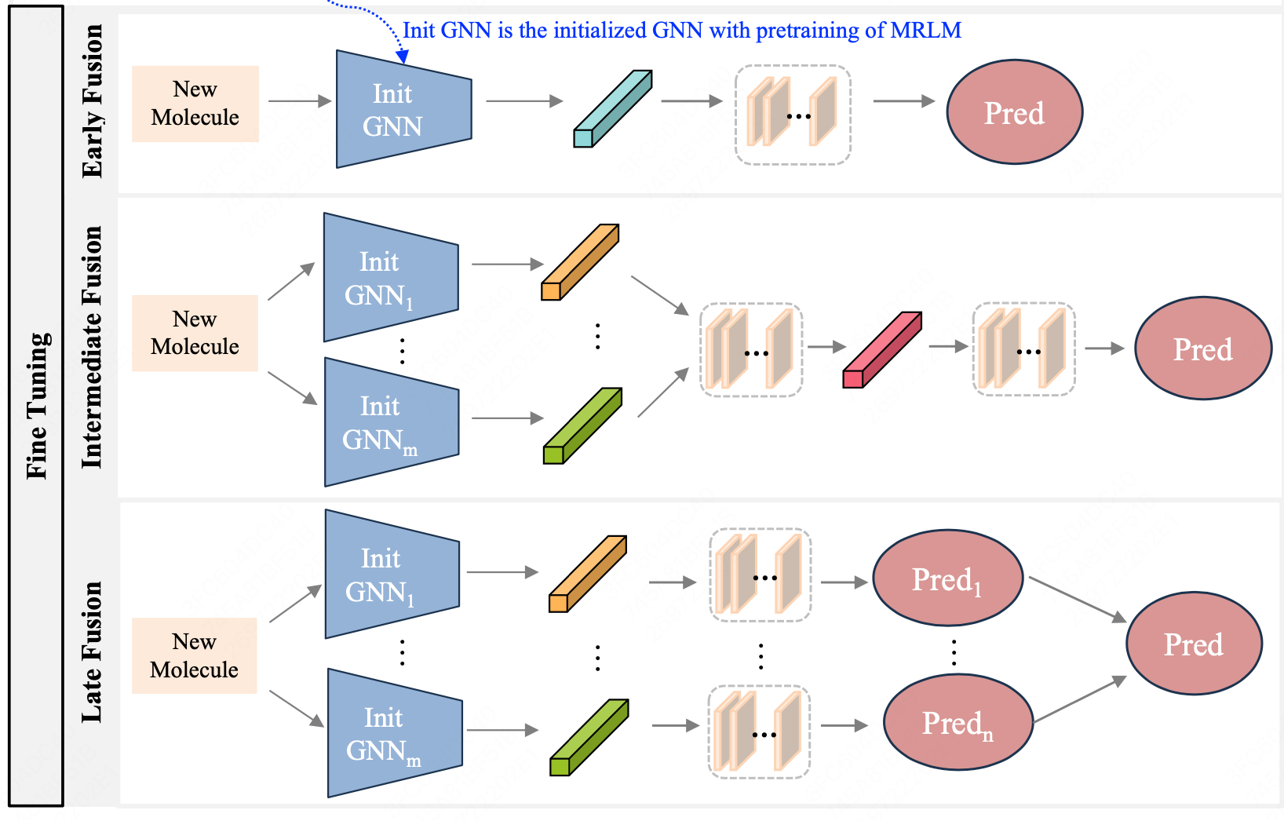
相比单一的图神经网络方法，这种多模态融合架构通过捕获原子之间的拓扑关系、分子的序列化表示，几何模态三维空间参数，通过聚合网络捕捉多模态信息，在复杂分子体系的性质预测中表现出显著优势。
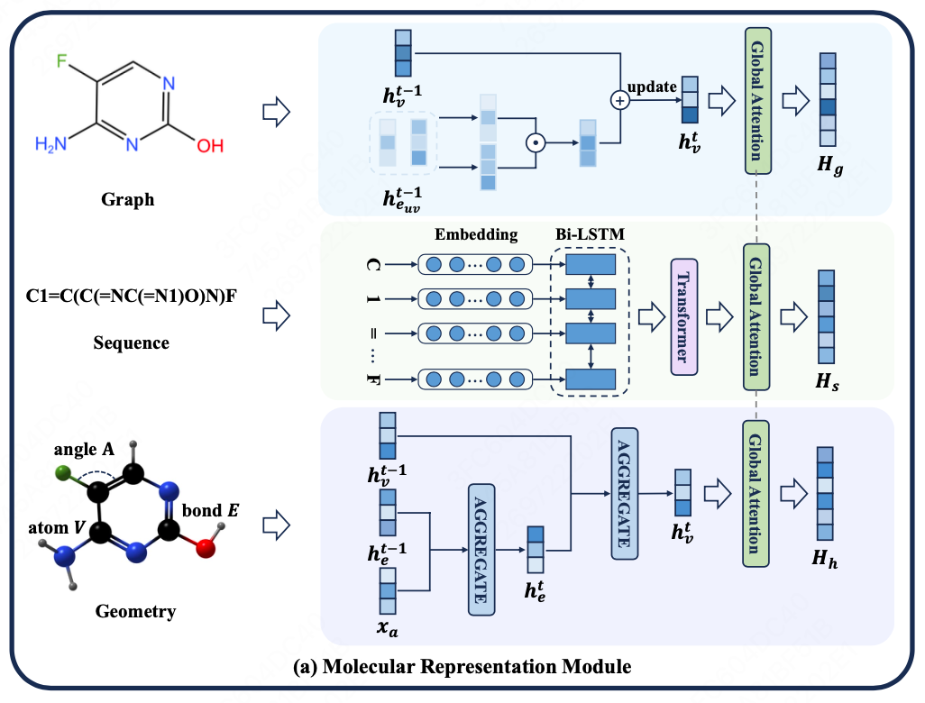
- 工作进展与完成工作量
  - 工作进展
    - 相关工作调研
深入调研了多模态数据融合在药物分子性质预测领域的研究现状。全面分析了MMFRL、MolFPG、MolPrompt等主流方法的技术特点与性能表现。
    - 模型设计
利用多模态数据构建了统一的编码模型，并通过自然语言知识增强图编码器的表征能力，模型架构的详细设计如图 1。
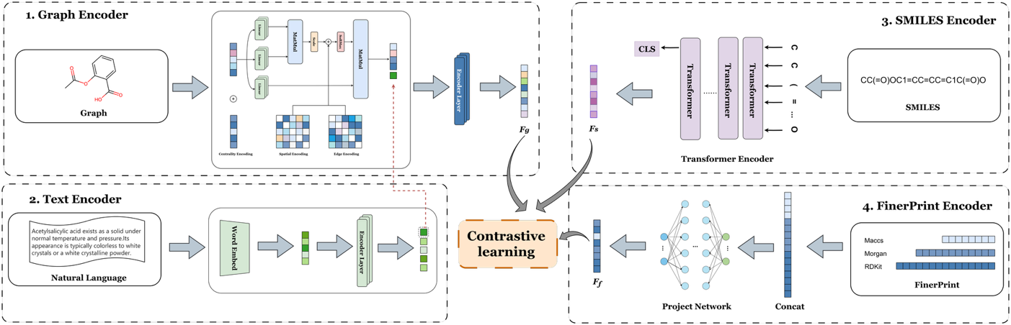
图 1 模型架构图

    - 实验设计
实验中使用的基准数据集来自MoleculeNet，各个基准的描述如Error: Reference source not found。

表 1 MoleculeNet基准数据集
数据集 | 分子数 | 任务数 | 任务类型 | 种类 | 指标
BACE | 1513 | 1 | 二分类 | 生物物理学 | ROC-AUC
BBBP | 2053 | 1 | 二分类 | 生理学 | ROC-AUC
HIV | 41127 | 1 | 二分类 | 生物物理学 | ROC-AUC
ClinTox | 1485 | 2 | 多分类 | 生理学 | ROC-AUC
SIDER | 1427 | 27 | 多分类 | 生理学 | ROC-AUC
Lipo | 4200 | 1 | 回归 | 物理化学 | RMSE
- BACE：该数据库包含了一系列具有生物活性的化合物。该数据集的任务是根据分子结构预测其对于B-积蛋白酶的抑制能力。
- BBBP：该数据库中包含了一系列的分子和生物实验结果。该数据集的任务是预测分子在血脑屏障(BBB)中是否会被积极转运。
- HIV: 该数据库包含不同分子抑制 HIV 复制能力的实验数据，数据集的任务是预测分子抑制 HIV 复制的能力。
- ClinTox：该数据库包含了一系列的已知药物以及其毒性信息。该数据集的任务是预测药物分子的临床毒性。
- ToxCast：该数据集包含了一系列的化学物质和毒性效应。该数据集的任务是预测分子在ToxCast项目中的毒性效应。
- SIDER：数据库包含了一系列已知药物的副作用信息。该数据集的任务是根据分子结构预测其可能存在的作用。
- Lipo：该数据集包含了一系列化学物质的logD7.4数据。该数据集的任务是预测分子在生理环境中的分配系数。

    - 对比实验
我们在各个数据集上得到的结果和其他模型进行对比实验，对比的基线模型包括
- DMPNN：MPNN的一种变体，在MPNN的基础上加入了动态池化机制可以根据不同的任务白适应地选择重要的节点特征信息进行聚合。
- SMILES-BERT：是一种基于Transformer的方法，将SMILES字符串作为输入，通过多层自注意力机制进行特征提取和表示学习，从而得到分子的表示。
- AttentiveFP：是一种基于图注意力机制的方法，可以根据节点之间的重要性动态地调整信息的权重。
- MolCLR：是一种通过构建分子图、开发 GNN 编码器、设计三种分子图增强方式及对比估计器，进行多模态融合预测 分子性质。
- Mol2Vec：是一种通过无监督机器学习方法，借鉴 Word2Vec 理念学习化学相关分子亚结构的相似向量表征。
- Uni-Mol：是一种通过构建分子的三维结构，通过多个自注意力层以及多种微调策略进行分子性质预测。

  - 完成工作量
    - 模型训练损失
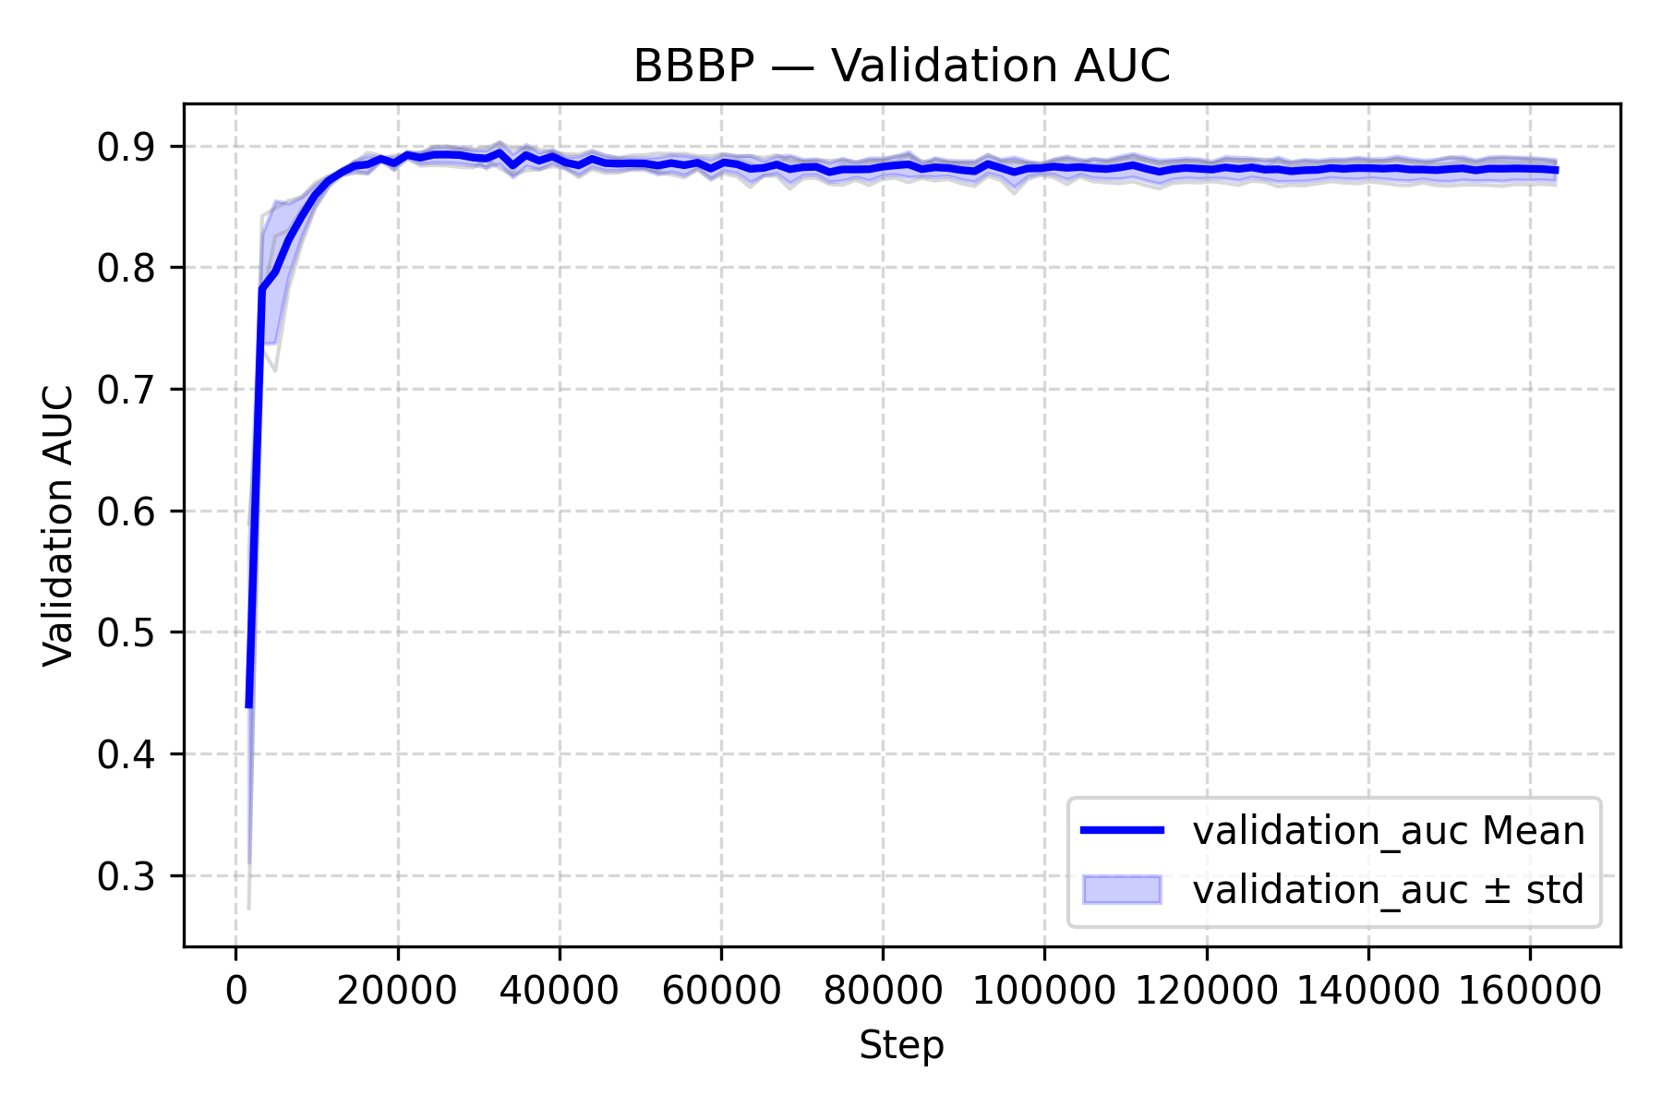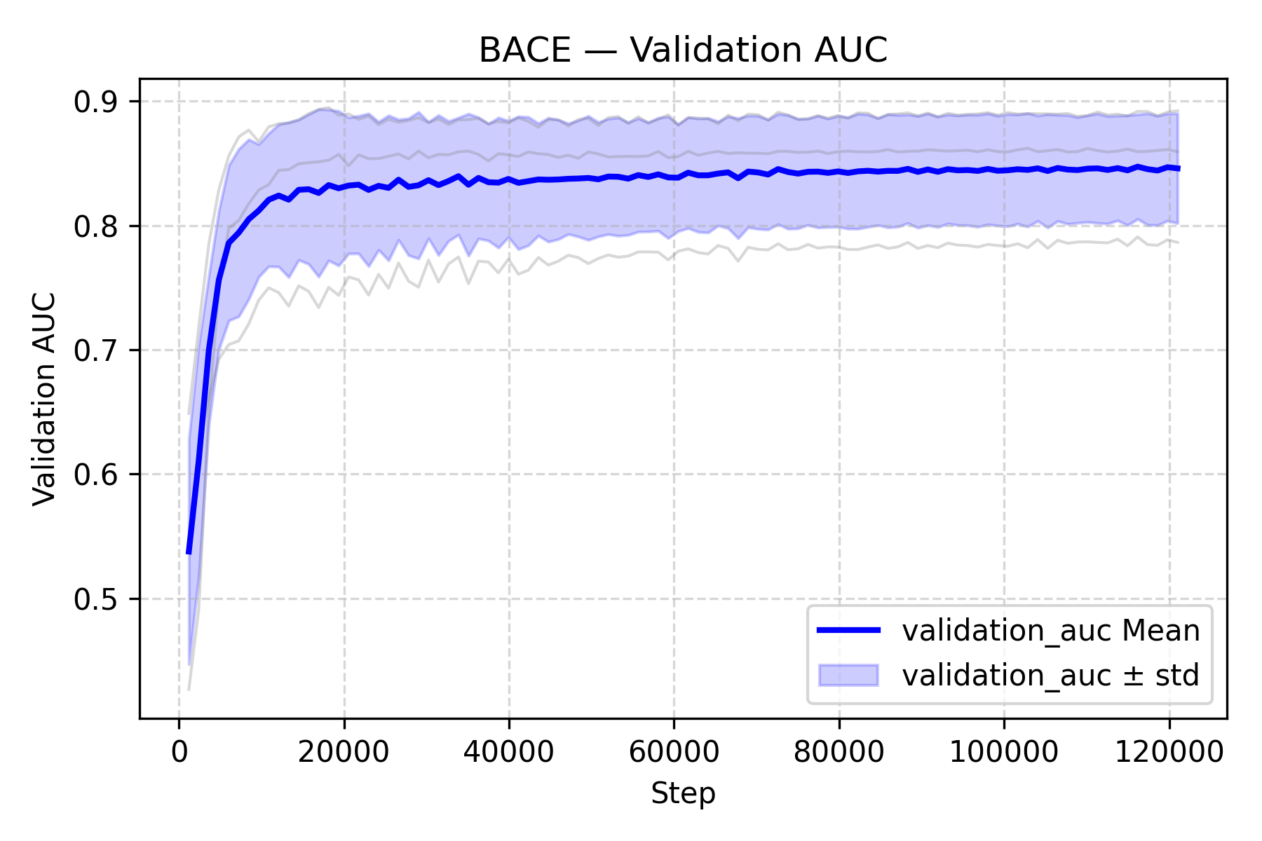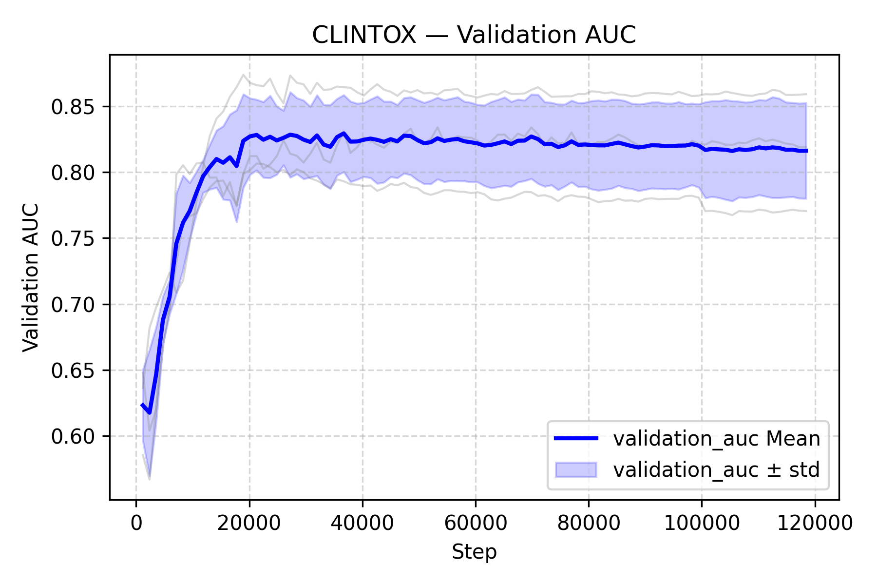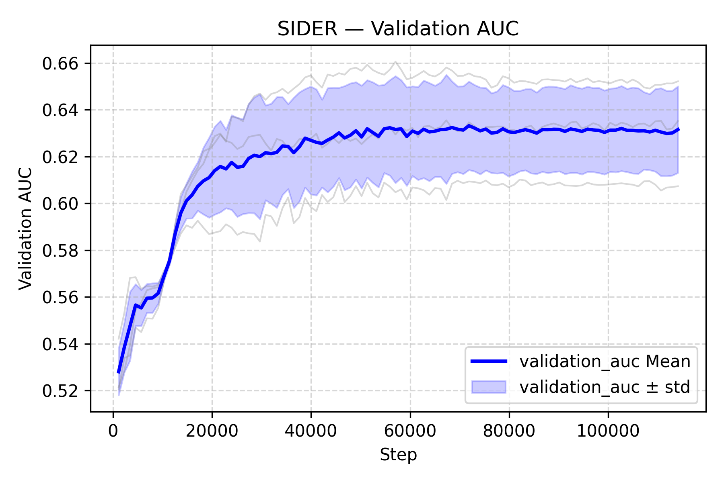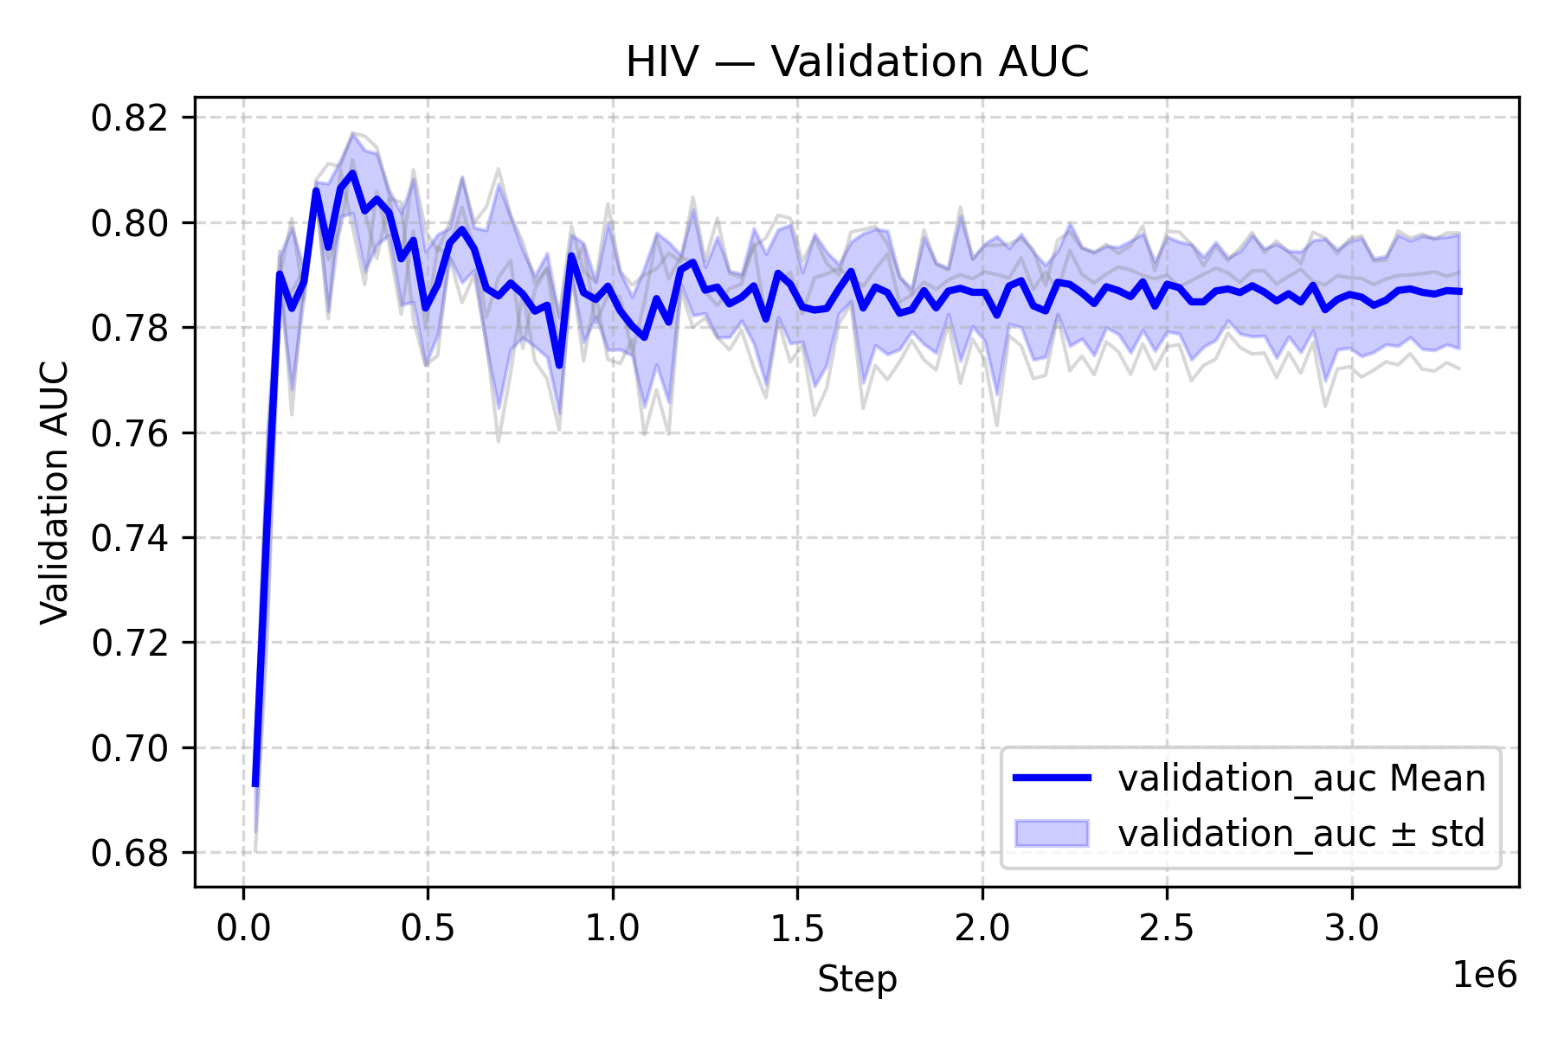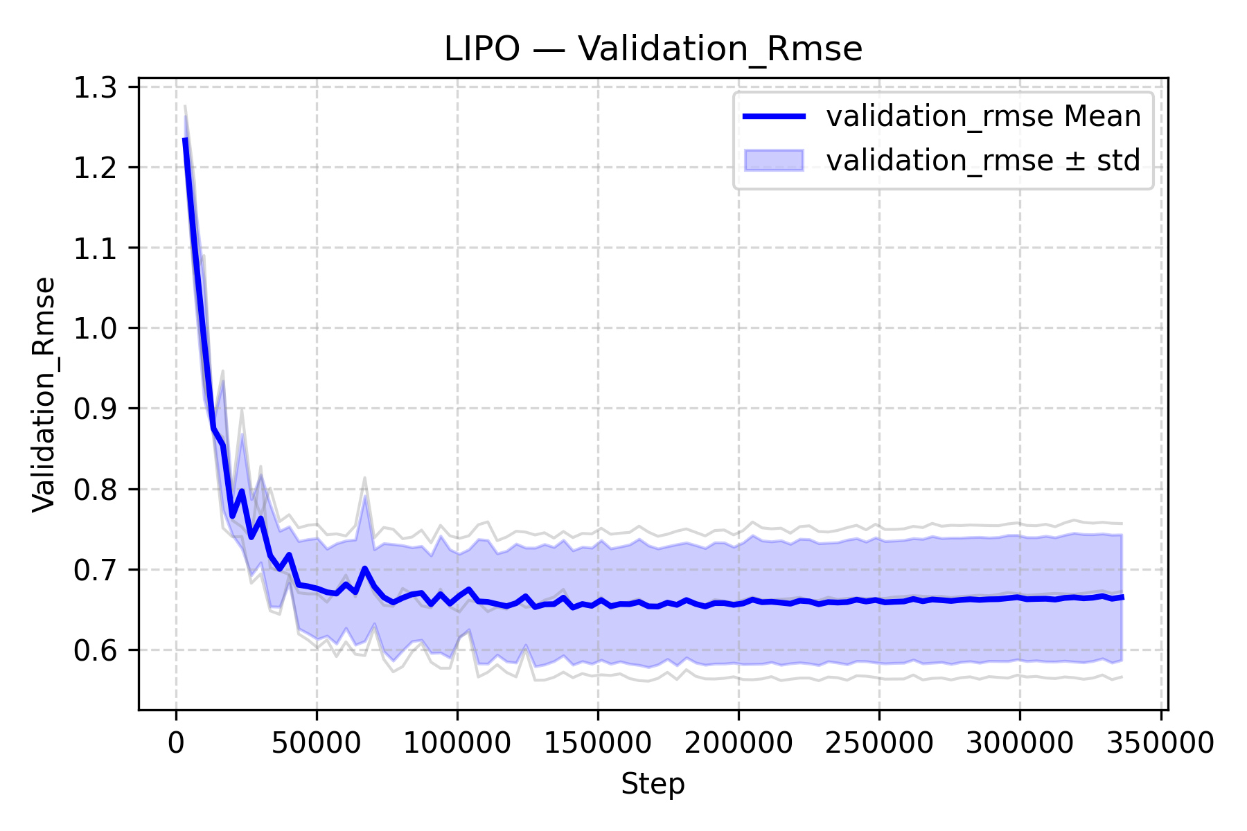

表 2 对比实验结果表
DATA SET | BACE | BBBP | SIDER | CLINTOX | HIV | Lipo
MolCLR | 82.8 | 73.3 | 60.8 | 86.8 | 77.4 | 0.789
SMILES-BERT | 84.9 | 72.5 | 56.8 | 85.5 | 77.8 | 0.666
Mol2Vec | 84.1 | 87.6 | 60.1 | 82.8 | 76.4 | 0.878
AttentiveFP | 78.4 | 86.3 | 60.0 | 84.7 | 75.7 | 0.721
Uni-Mol | 85.5 | 90.9 | 60.9 | 86.9 | 76.8 | 0.653
DMPNN | 85.2 | 87.7 | 57.1 | 87.0 | 77.1 | 0.683
OURS | 86.9 | 89.4 | 61.2 | 88.4 | 78.6 | 0.630

DATA SET | BACE | BBBP | SIDER | CLINTOX | HIV | Lipo
SMILES | 72.4 | 64.3 | 52.5 | 74.8 | 65.4 | 0.895
FINGERPRINT | 69.9 | 88.2 | 54.3 | 82.6 | 71.8 | 0.764
GRAPH_{without NL} | 72.1 | 84.6 | 55.1 | 72.8 | 70.4 | 1.274
GRAPH | 76.5 | 86.3 | 59.0 | 76.6 | 72.7 | 0.861
FUSION | 86.9 | 89.4 | 61.2 | 87.4 | 78.6 | 0.650

- 阶段性研究成果与创新认识

- 存在问题与解决方案
- 下一步工作安排
- 参考文献
- Wu Z, Ramsundar B, Feinberg EN, Gomes J, Geniesse C, Pappu AS, Leswing K, Pande V. MoleculeNet: a benchmark for molecular machine learning. Chem Sci. 2017 Oct 31;9(2):513-530. doi: 10.1039/c7sc02664a. PMID: 29629118; PMCID: PMC5868307.
- Méndez-Lucio, O., Nicolaou, C.A. & Earnshaw, B. MolE: a foundation model for molecular graphs using disentangled attention. Nat Commun 15, 9431 (2024). https://doi.org/10.1038/s41467-024-53751-y

